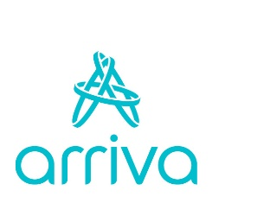

Vážená pani starostka, páni starostovia!

Dovoľte mi, na prahu Nového roka 2021 Vám a Vašim spolupracovníkom zaželať do jeho dní hojnosť Božích milostí, veľa zdravia, úspechov v práci i v osobnom živote, múdrosť a triezvy pohľad, ktorý nám pomôže zbaviť sa strachu, šťastie, pokoj ... chcem sa tiež poďakovať za spoluprácu v minulom roku.

Zároveň Vás chcem poprosiť o zverejnenie informácie pre občanov vašej obce.

V zmysle uznesenia Vlády SR č. 808 zo dňa 31.12.2020, ktorým bol predĺžený zákaz vychádzania na území SR do 24.01.2021, dopravná spoločnosť ARRIVA Liorbus, a s., bude, na základe nariadenia VÚC na území ŽSK,
prevádzkovať prímestskú autobusovú dopravu v období

od 11. 01. 2021 do 24. 01. 2021 v prázdninovom režime.

V prípade, že by v zmysle zverejneného plánu MINEDU SR "NÁVRAT ŽIAKOV DO ŠKOL" bola obnovená dochádzka vybraných skupín žiakov od 18. 01. 2021 budeme Vás opätovne kontaktovať s úpravou režimu prevádzkovania prímestskej autobusovej dopravy na území ŽSK.

S pozdravom a prianím pekného dňa

Mgr. Valéria Gogoláková
vedúca prevádzky dopravy v Námestove

